Кенащы орта мектебінің психологының 2016-2017 оқу жылының қорытынды жылдық есебі

Жұмыстардың мақсаты:
Жеке тұлғаның білім алуы мен дамуына әлеуметтік-психологиялық жағдай жасау және балаларға психологиялық қолдау көрсету.
Міндеттері:
1. Мектепте оқыту жүйесіндегі баланың психикалық дамуын және психо-педагогикалық дәрежесін жүйелі түрде қадағалау.
2. Диагностика жүргізу, оқушылардың танымдық процесіне және тұлғалық қарым-қатынасына түзету жұмыстарын жүргізу.
3. Оқушыларды мазасыздану, агрессия жағдайынан арылту мақсатындағы жұмыстарды жүргізу және олардың толеранттық сезімін тәрбиелеу.
4. Ата-аналармен қарым-қатынасты нығайту, оқу және тәрбие барысында пайда болған психо-педагогикалық мәселелерді бірге жұмыс жасау арқылы шешу.
Психологтың жұмысы төмендегідей бағытта жүргізілді:
І Психодиагностикалық
ІІ Коррекциялық
ІІІ Кеңес беру және психологиялық ағарту
ІV Профилактика
Психодиагностикалық зерттеулер келесідей ретпен жүргізіледі:
1.Балалардың мектепте оқуға зейінін дамыту.
Диагностикалық жұмыс бастауыш сыныпқа келген оқушылардың оқуға деген когнитивтік, мотивациялық және эмоционалдық дайындығын анықтау мақсатында жүргізілді. Зерттеудің нәтижесінде балалардың 2 %-ның мектепке дайындығы жақсы, 95%-орташа деңгейде, ал 3%-төмен деңгейді көрсетті. Балалар ата-аналар тарапынан дайын емес, кейбіреулері балабақшаға бармаған және психологиялық дайындықтан өтпеген.
2.Ата-аналар диагностикасы.
Ата-аналардың мектеппен және мектептегі оқытуға байланысты қарым-
қатынасы балаларды оқытудағы маңызды факторлардың бірі болып есептеледі. Ата-аналар мектептегі баланы оқытудың қаншалықты маңызды екендігін түсінеді, бірақ кейбір ата-аналар баланың білім алуына, оқуына дұрыс көңіл бөлмей, селсоқ қарайды. Олар баланы оқыту және тәрбиелеу мәселесі мұғалімнің міндеті, анықтап айтқанда сынып жетекшісінің жеке міндеті деп есептейді.
3 Ақбұлақ ауылынан қатынайтын оқушыларды мектеп ортасына бейімдеу.
Диагностикалық жұмыстың мақсаты – 2-9 сыныптар аралығындағы Ақбұлақ ауылынан қатынайтын оқушыларды мектеп ортасына бейімдеу.
«Жаңадан келген» оқушылардың әлеуметтік ортаға бейімделуін, өзіндік ерекшеліктері мен қабілеттерінің деңгейін үйрену. Жаңадан келген оқушылардың 98%-ы мектептегі және сыныптағы ортасына жақсы бейімделген.
Қыркүйек айы мен қаңтар айы аралығында мектебіміздің бастауыш буынмен атқарылған бірқатар жұмыстар легі мынадай: Бастауыш сыныптарымен беретін сауалнама мен тренингтер жүргізіліп, олардың сабақ үдерісінде ес және ойлау қабілеттерін дамытуға арналған психокоррекциялық жаттығулар өткізілді . 1-4 сыныптары оқушылармен түрлі психологиялық зерттеулер жүргізіліп, нәтижесі шығарылды.
1. Оқушылардың салған «Отбасы суреттері»
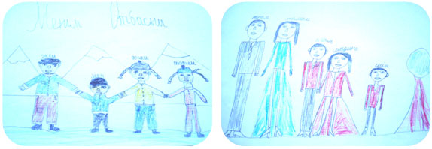
оқушыларға психологиядан балалардың отбасымен, қоршаған ортамен, туыстарымен, ата-анасымен қарым-қатынасының қандай екендігін анықтау мақсатында «Отбасы суреті», «Біздің ұстаз» және «Әлемде жоқ жануар» проективті сурет әдістемесі қолданылып, жүргізілді. Оқушыларға қаншалықты көңіл бөлінетіндігі мен қамқорлықтың, ата-ана тарпынан зейіннің қажет ететіндігі анықталды.
2. Біздің ұстаз проективті суреттері
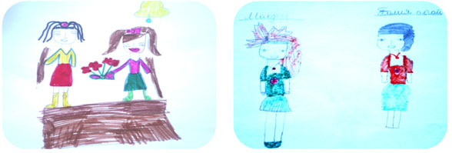

3. Оқушылардың «Әлемде жоқ жануарды» салған проективті суреттері
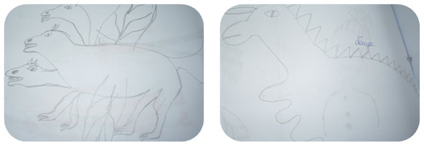
Әр айда бір рет апта аралықтарында бастауыш сыныптардың сабақ үдерістеріне қатысып, психологиялық бақылаулар жүргізілді.
Ал, орта буынға жүргізілген жұмыстар легіне келер болсақ, 5, 6, 7, 8,9-ші сынып оқушыларының темперамент типін анықтау мақсатында тест жүргізілді. Сынып оқушыларының неліктен сабақ үдерісінде тыныш немесе шулы болып отыратындығы олардың мінез- құлықтарының әр түрлі тұрақты және тұрақсыз болып келетіндігімен түсіндіреледі.
2016 жылдың қараша айының 31 күні «Арынды сақта бойжеткен ... » тақырыбымен 7,8,9 сынып қыз балаларымен дөңгелек үстел өткізілді. Қыздарға аналық тәрбиенің мәнін ұғындыру, қыз баланың өзін мектеп қабырғасында ұстай білуі, қыздардың қазіргі таңда мәртебесі қандай деген сұрақтардың мәнін ашып, оқушыларға жеткізу мақсатында жүзеге асырылды.
Ал осы шара ертеңінде жоғары сынып ер балаларымен «Әке көрген оқ жонар...» тақырыбы аясында жалғасын тапты. Мұнда «үлгілі бала – қандай бала?, оқушының тәртібі қандай болуы керек?, мектеп қабырғасында, күнделікті өмірде сәлемдесу тәртібі туралы» мәселелер қарастырылды. Әңгіме барысында 8-9 сынып ұлдары өздерінің ойларын ашық жеткізіп, ұсыныстарын айтты. Психологиялық ситуациялық сұрақтарға жауап берді. Нәтижесінде оқушылардың бойында көптеген ақпараттармен қамтылып, сергіп қайтты. Бұл жобаның жалғасы сынып сағаттарында жалғасын тапты.
Салауатты өмір салты
2015-2016 оқу жылының ақпан айында 7,8,9- сынып оқушылары арасында «Мектептегі оқушылардың міндеті мен құқығы» атты сауалнама жүргізілді. Ондағы мақсат – оқушылардың өз құқықтарын қорғай білу деңгейін анықтау және құқық бұзушылықтың алдын алу. Алынған сауалнама нәтижесінде оқушылардың басым бөлігі бала құқықтары туралы конвенциямен таныс екендігін білдірген. Оқушылар мектеп алдындағы өз міндеттерін толық біледі.
2015-2016 оқу жылының ақпан айында жылдық жоспар бойынша бопсалаушылық жұмыстарына байланысты 4,5-7 сынып оқушылары арасында зерттеу жұмысы жүргізілді. Мақсаты: оқушылар арасында бопсалаушылықты анықтау және оның алдын алу. Зерттеу жұмысына 13 оқушы қатысты.
Жүргізілген зерттеу жұмысы нәтижесінде мектептегі оқу процесі жағдайы жағымды және мектеп қабырғасында бопсалаушылық әрекетінің жоқ екендігі анықталды.
Аудандық білім бөлімінен келіп түскен бұйрыққа сүйене «Туберкулездің алдын алу» мақсатында апталық, жалпы мектеп бойынша өткізілді.
4-сынып оқушыларына «Туберкулез жұқпалы ауру» атты психологиялық сабақ өткізілді.
Сабақта балалар белсене қатысып отырды. Өз білгендерін ортаға салып, Психологиялық ситуациялық сұрақтарға қоса жауап беріп үлгерді.

Психологиялық кеңес беру және ағарту жұмыстары

Тоқсан ішінде 9-сынып оқушыларымен ананимдик «Көңілің толама?» атты сауалнама жүргізілді. Сауалнамада оқушылар
1. Қай пәнге көңілі толмайды?
2. Қай пән мұғалімінің білімі төмен?
3. Қай ұстаз сабақ үстінде дөрекілік көрсетеді? т.б. көптеген сұрақтарға жауап берді. Сауалнама бойынша қортынды шығарған кезде мектебіміздің жұмысы, тәртібі заңға сай жүргізіліп жатқанына көз жеткіздім.
Жалпы мектеп жиналысы кезінде 1-сынып оқушысы Тлеуғабыл Мұхамедтің ата-анасы Жаркенов Ардақ баласының сыныбындағы ұлдардың өз ара келіспеушілік тәртібін қадағалап балалар достығына психолог тарапынан көмек сұралды. Бұл ата-аналары сұрақтары бойынша апта бойы психологиялық бақылау жүргізілді. 1-сынып оқушыларымен тренингтер. Психологиялық жаттығу ойындары өткізілді. Сынып жетекшісінен ер балалар жайында қысқаша мінеземе алынып. Жалпы қортынды бойынша балалар өз ара тату. балалар арасында еш кекілжендер жоқ .
Нашақорлықтың алдын алу
Қазіргі таңдағы басты мәселе Нашақорлық пен Спид бойынша жылдық жоспарға негізгі шаралар қамтылып,бекітілген болатын.
Қыркүйек айында барлық сынып бөлмелерінде нашақорлық туралы мәліметтер денсаулық бұрышына ілінді. Осы айда 9 сыныптардың арасында «біз бақытты елдің балаларымыз» атты әңгіме өткізілді. «Есірткісіз болашақ» газет конкурсын 5-6 сынып арасында ұйымдастырылды, 6 сыныбымен А.Ж.Сулейменова «Ғасыр дерті» атты , «Жат қылықтардың жастар тәрбиесіне теріс әсері» атты тақырыпта дөңгелек үстел өткізді.
Сонымен қатар мектеп психологтары «Нашақорлық дегеніміз не?» атты сауалнаманы 5-10 сынып аралығында алып , ата-аналар жиналысында «Тұңғиық түбі есірткі» тақырыбында слайдпен-баяндаманы жасады.
Сонымен қатар ауылдық дәрігері Иванова Т.П. СПИД және Есірткі туралы сұрақ-жауап кешін ұйымдастырып, оқушылардың сұрақтарына жауап берді.
Мектеп психологы сынып жетекшілерімен «Жолама» атты есірткі тартуға қарсы күрес рейдтерін жасады. Жасөспірімдердің есірткімен әуестенуі неге апаратындығы туралы «Детство» атты бейнетаспаны 8-9-10 сынып оқушыларына көрсетілді.
«Қауіп дәрежесі» тақырыбында психолог 10-11 сынып оқушыларынан тест алса, «Денсаулық зор байлық» тақырыбында 7 сыныптарға мини лекция оқыды.
«Әке көрген оқ жонар...» тақырыбы аясында жоғары сынып ер балаларымен өткізілген жұмыстар
Жоғары сынып ер балаларымен «Әке көрген оқ жонар...» тақырыбы бойынша, «үлгілі бала – қандай бала?, оқушының тәртібі қандай болуы керек?, мектеп қабырғасында, күнделікті өмірде сәлемдесу тәртібі туралы» мәселелер қарастырылды. Әңгіме барысында 8-9 сынып ұлдары өздерінің
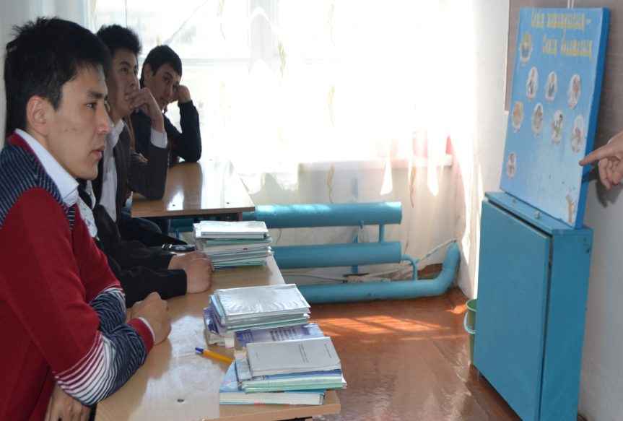
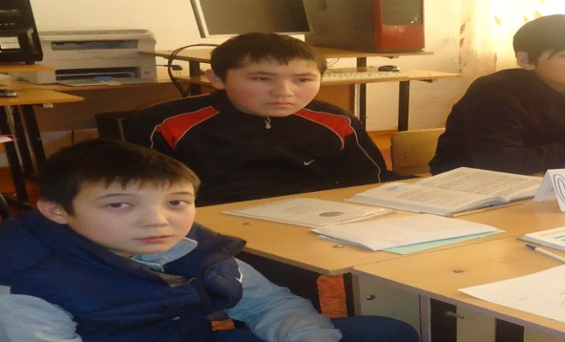
ойларын ашық жеткізіп, ұсыныстарын айтты. Психологиялық ситуациялық сұрақтарға жауап берді. Нәтижесінде оқушылардың бойында көптеген ақпараттармен қамтылып, сергіп қайтты. Бұл жобаның жалғасы сынып сағаттарында жалғасын тапты.

жоғары сынып қыздарымен «Арыңды сақта, бойжеткен» атты өткізілген жұмыстар

7-9- сынып қыздарының арасында сынып жетекшілерінің қатысуымен "Арыңды сақта, бойжеткен" атты кездесу кешін өткізді. Кештің мақсаты, мемлекеттік проблемаға айналған жасөспірімдердің ерте жастан жыныстық қатынасқа түсу салдары және ерте жастағы жүктіліктің алдын алу болып табылады. Мектеп психологы А.Ж. Сулейменова қыздарға «Ерте жастағы жыныстық қатынастың салдары», «Ерте жастағы жүктілік», «Жыныстық сауаттылық» сияқты тақырыптарда баяндамаларын баяндап, акушер-гинекологтардың видео ролик түрінде дайындалған арнайы баяндамаларын көрсетті. Мектеп қабырғасында әрдайым психолог А.Ж. Сулейменова жоғары сынып оқушыларымен көптеген жұмыстар атқаруда. Жастарымызды болашақ өмірге шыңдап, адамгершілік қасиеттерін дамытып, жас ұрпағымыздан мемлекетіміздің мақтан тұтар азаматтарын тәрбиелеуде өз мамандығы бойынша зор үлесін қосуда. Қазіргі таңда, жас маман ауданымыздың «Жаңа дәуір» баспа газетіне "Арыңды сақта, бойжеткен" атты өткізілген еңбегі бойынша мақала дайындалды.

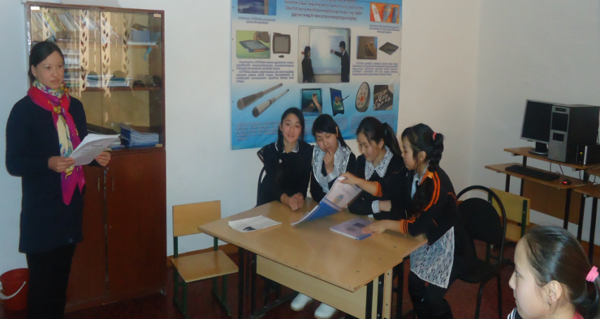
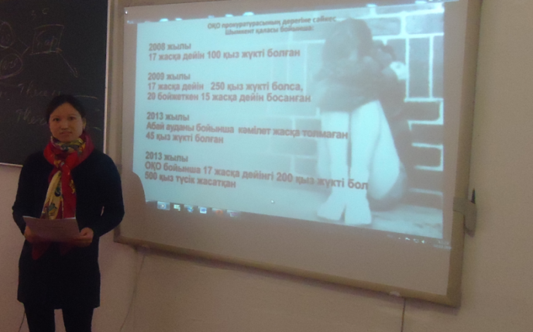

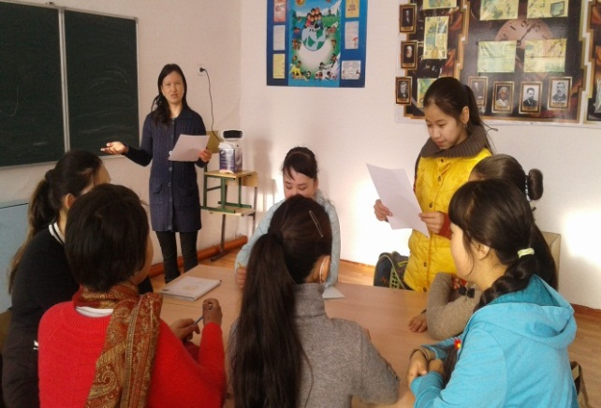
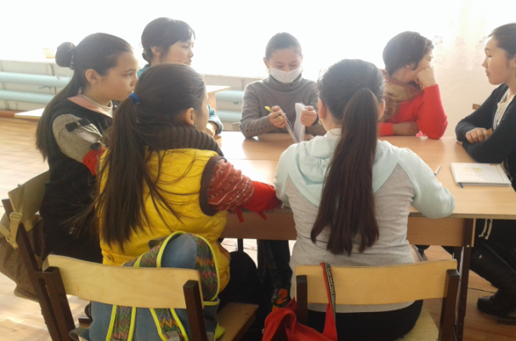

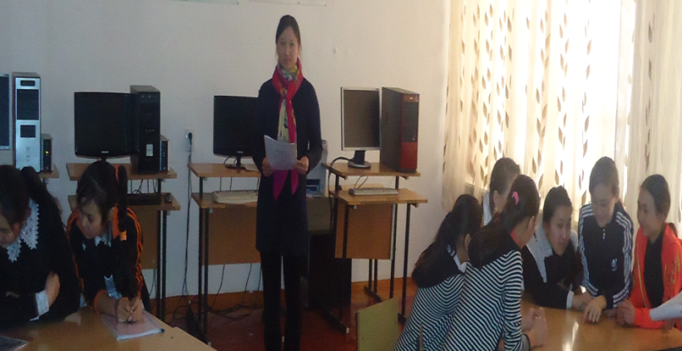

Ал, орта буын және жоғары сынып оқушыларымен жүргізілген жұмыстар легіне келер болсақ, 5, 6, 7, 8,9-ші сынып оқушыларының темперамент типін анықтау мақсатында тест жүргізілді. Сынып оқушыларының неліктен сабақ үдерісінде тыныш немесе шулы болып отыратындығы олардың мінез- құлықтарының әр түрлі тұрақты және тұрақсыз болып келетіндігімен түсіндіреледі.
3,4,5,6 сынып оқушыларына адамдардың бойында бір-біріне деген құрмет, достық, жанашырлық, татулық сезімдерін ояту мақсатында «Артығын алыптаста» сауалнама әдістемесі жүргізілді. 3 сыныбына оқушылардың бойында бір-біріне деген құрмет, достық, жанашырлық, татулық сезімдерін ояту, қалыптастыру мақсатында «Махаббат жүрегі» тренинг жүргізіліп, шынайы сүйіспеншілік махаббат сезімін тудырып, әлемдегі бар жақсылық махаббат арқылы келетінін айта ортаға ойларын салды.

Оқушыларды ОЖСБ –ға психологиялық тарапта
дайындау
2016-2017 оқу жылында 9 оқушы. Жоғарыда айтылып өтілген оқушылармен көптеген жұмыстар атқарылды, оларға психолог ретінде асыра қатты көңіл бөлдім. ОЖСБ –ға қатысу кезінде мінез-құлық стратегиясы мен тактикасын даярлау, өзін- өзі қалыпқа келтіру, өзін-өзі бақылау дағдысына үйрету, өз-өзіне және өз күшіне деген сенімділігін аттыру. Психоэмоционалдық қобалжудан босату жұмыстары осы күні жүргізілуде.
Оқушыларымен топтастырылған «Жетістікке жету жолы» атты тренинг 2 күн жүргізілді. Олар: «Танысу», «Мені ата», «Қолмен амандасу», «Топтың ережесі», «Менен кейін қайтала», «Дыбыс энергиясы», «Хош бол қобалжу!», «Менің қандай жетістікке жеткім келеді?», «Өзіңнің жұлдызыңды тап» сияқты т.б. еңбектер атқарылды. Өткізіліген тренингтер төменде көрсетілген мақсаттарды көздеуде:
- Стресске қарсы тұру сезімдерін көтеру;
- Мінез- құлқындағы сенімділік дағдысын қалыптастыру ;
- Эмоционалдық- жігерлілік дағдысын қалыптастыру;
- Эмпатиялық сезімін, өзіне-өзі назар аудару және қоршаған ортаға сенімділік сезімін дамыту;
- Ішкі сезімдеріне сүйене отырып, өзін- өзі бақылау дағдысын дамыту;
- Өз-өзіне нұсқау бере отырып, жауапкершілікпен қарауды түсіндіруге көмектесу;
- Конструктивті қарым- қатынас дағдысына үйрету болып табылады.
Тренинг соңында оқушыларға «тренинг сіздерге қаншалықта ұнады?» атты анонимдік парақшалар таратылды. Парақшалар көрсеткіші арқылы оқушылардың тренинг жүз пайызға көңілдерінен шыққаны жайлы дәреже көрсетілді.
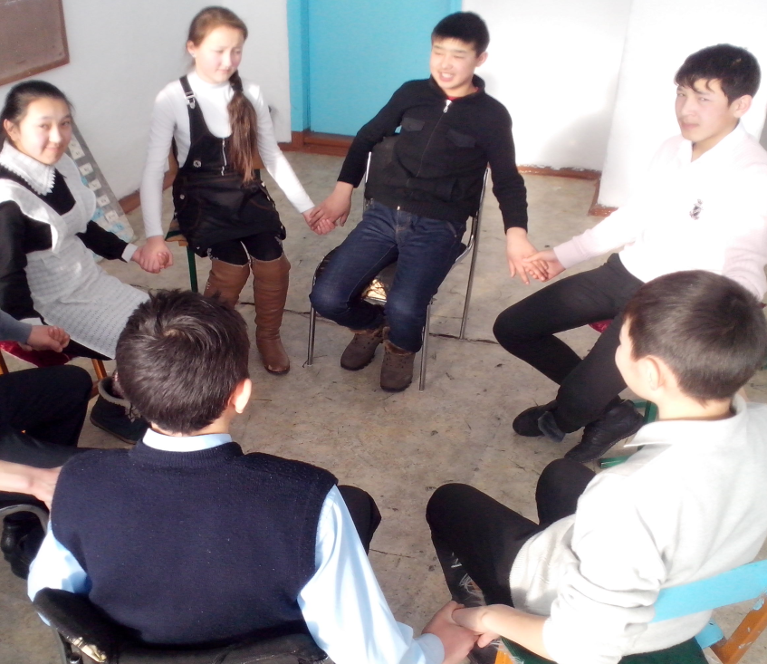
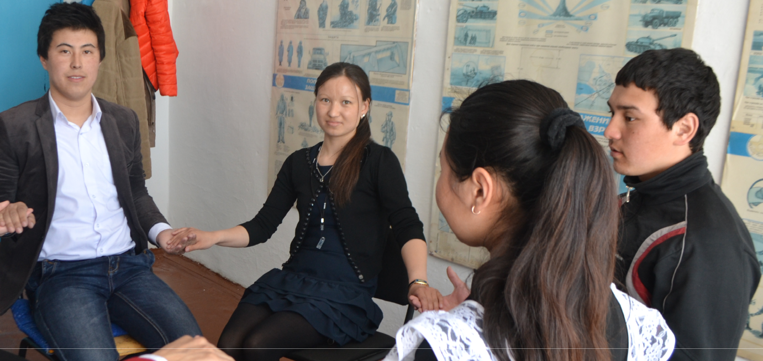
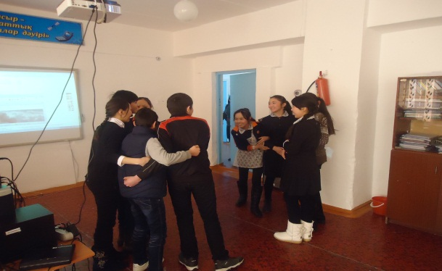

Осы күні 4- 9 сыныптарымен күн сайын кеңестер мен көңіл сергіту, сырласу әңгімелері жүргізіліп отырылды. Аптасына тестермен сауалнамалар жүргізу жұмыстары да өткізілді.
.
«Синий кит» және «тихий дом» немесе «разбуди меня 4:20» Интернет-ресурстарындағы жасөспірімдер мен балалардың өз өлімін насихаттайтын ойын
Интернет-ресурстарда балалар мен жасөспірімдерді өз-өзіне қол жұмсауды насихаттайтын «Синий кит» және «Тихий дом» немесе «Разбуди меня 4:20»жаңа ойындарына шақыру жағдайларының жиіленуіне байланысты жоғары сынып оқушыларымен кездесіп компьютерлік суицид ойыны жайлы оқушыларға видео роликтер және т.б интернет жүйесінен алынған мақалаларды жеткізу арқылы төменде көрсетілген ойындағы бала белгілерін айтып түсіндіріліп өтілді.
Бұл қауымдастыққа кіру кезеңінде балалар тұйық бола бастайды, депрессия белгілері пайда болады, ата-аналармен қарам-қатынаста барынша тіл алғыш болып келеді.
Соңғы кездері баланың салған суретіне ерекше көңіл бөлген жөн. Аталған қауымдастыққа тіркелген балалар жалғыз мүйізді ат немесе көк киттердің суреттерін сала бастайды.
Бұл балалар ұйықтауға ерте жатады, сағатты таңғы 4.00-ге қояды немесе осы уақытта біреуден өзін оятуын сұрайды. Бұл жағдай белгілерінің бірі - бала ұйқысының қанбауы.
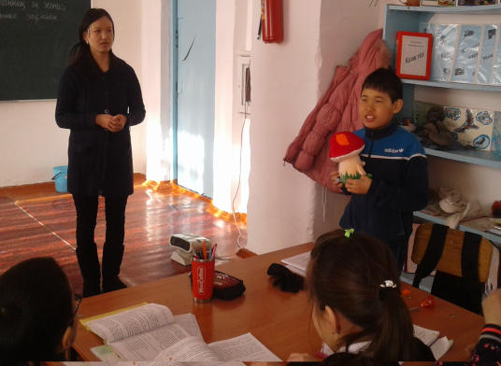
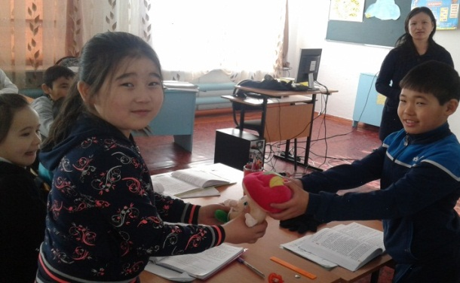
Балалар өз интернет-ресурстарында ақпаратты жояды немесе тыйым салады, бұнымен ата-аналарына шектеу қояды.
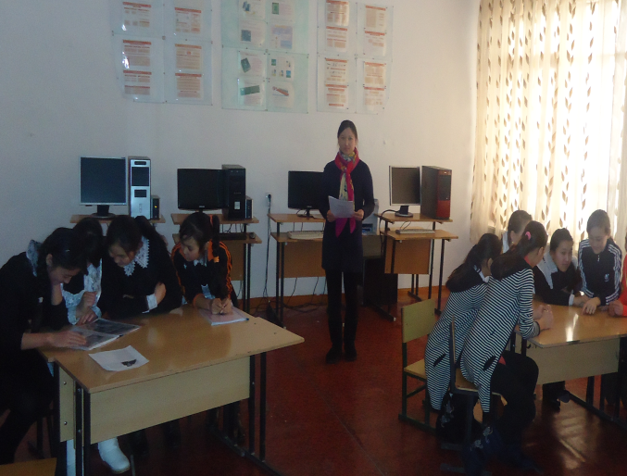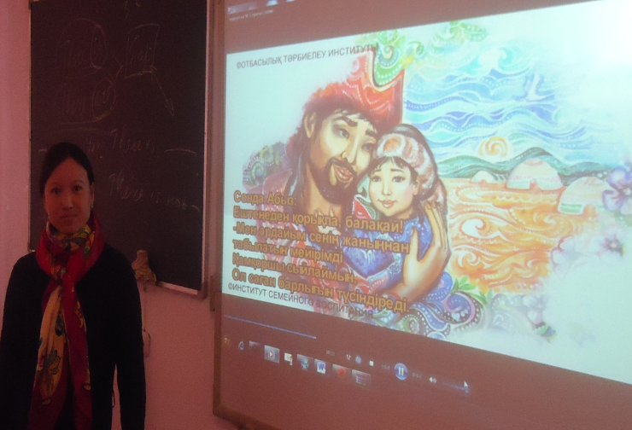
Педагогикалық ұжыммен жұмыс
Алдын-алу жұмыстары барысында «Өткеннен сәлем, немесе балалық емес ойындар» атты жұмыстар жүргізілді. Педагогтарға арналған тренингілер: күштенулер мен шалдығудың алдын алу, ұжымда психологиялық климатты арттыру.
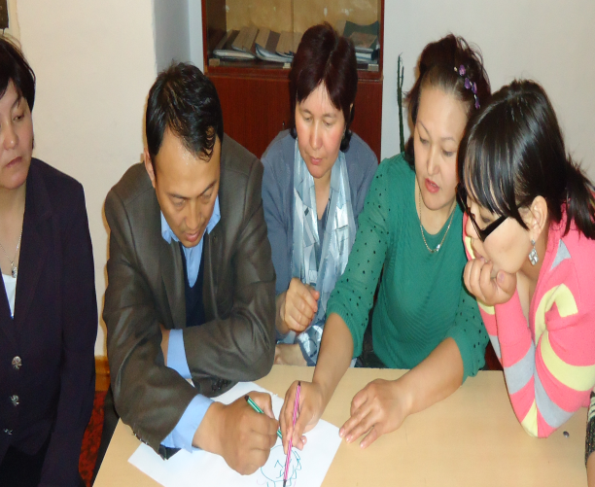

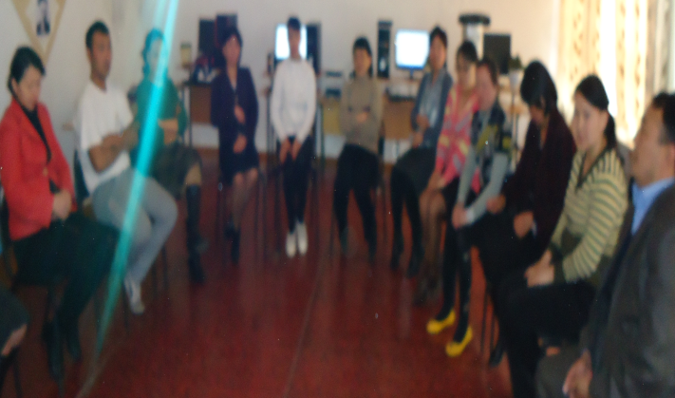

Тоқсан іштерінде мұғалімдерден сауалнама алынды. Жоспар бойынша жеке кеңестер жүргізіліп тұрады. Ұжымда кейкілжіндер жоқ. Жыл бойы мектептегі климат жақсы.

Мектеп психологы : А.Ж. Сулейменова

.

